新 书 推 荐

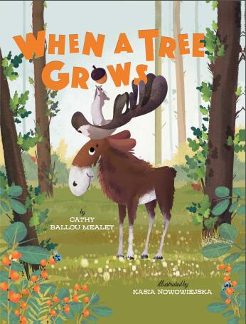
中文书名：《当森林里长出一棵树》
英文书名：WHEN A TREE GROWS
作 者：Cathy Ballou Mealey
绘 者：Kasia Nowowiejska
出 版 社：Sterling
代理公司：ANA/ Yao Zhang
页 数：32页
出版时间：2019年2月
代理地区：中国大陆、台湾
审读资料：电子稿
类 型：儿童绘本

内容简介：

这本幽默可爱的绘本讲述了一个“What If”的故事，一件事是如何像多米诺骨牌一样引发了一连串的小事故，令人发笑又饱含温情与友爱。

当一只麋鹿在松鼠筑巢的树上摩擦它的鹿角时，一连串的灾难发生了。树被磨断吵醒了熟睡的熊，熊出洞惊吓到了麋鹿，麋鹿逃跑挡住了卡车的去路，松鼠跳上卡车被载到了城市。独自一人的小松鼠要如何回家呢？它又会如何感谢帮助它回家的朋友们呢？小朋友们一定会非常喜欢这本充满韵律和难以抵挡的可爱动物形象的绘本。

媒体书评：

“森林里的三只小动物麋鹿，熊，和松鼠面临着一系列丰富的可能性。事情总有两种结果，一种平平无奇，而另一种，我们称之为意外，又或者必然。一切事情的起因，都源自第一页起“当森林里长出一棵树”。它或者变成麋鹿常常来摩擦鹿角的地方，又或者会断裂倒下，吵醒睡觉的熊。熊有可能做两件事，事情继续发展，麋鹿遇见卡车，松鼠来到城市。它也许变成松果场的质量监督员；也许没有，却至此走上演员之路；或者回到森林里继续和麋鹿待在一起。动物们一起开派对欢迎松鼠回家，故事结束在一个意想不到又美好的可能性里。这本色彩丰富的绘本充满了娱乐性，故事的每一页都富于各种动作和拟声词，而相应的每一个动作结果都反映在一个动物主角身上。右下角的翻页设计和大写的“或者”使得故事节奏紧凑又充满戏剧性。一起来随着这本关于一棵树在森林中所导致的一整个有趣的循环故事欢笑吧。”
————Kirkus Review
作者简介：

凯西•巴鲁•米雷 是一个绘本作家和诗人。她给众多的儿童书写过书评，同时也是儿童书作家协会的成员。

卡西亚•诺瓦威亚斯卡 在波兰获得她的绘画艺术硕士学位，她现在仍然居住在那里。卡西亚为许多文学杂志供稿，也曾在杂志社及动画公司做设计师。

内文欣赏：
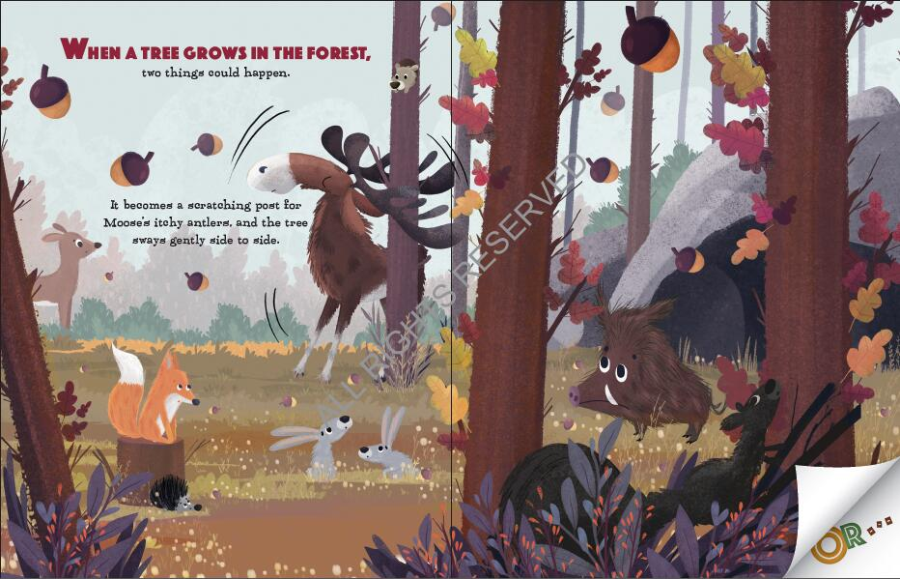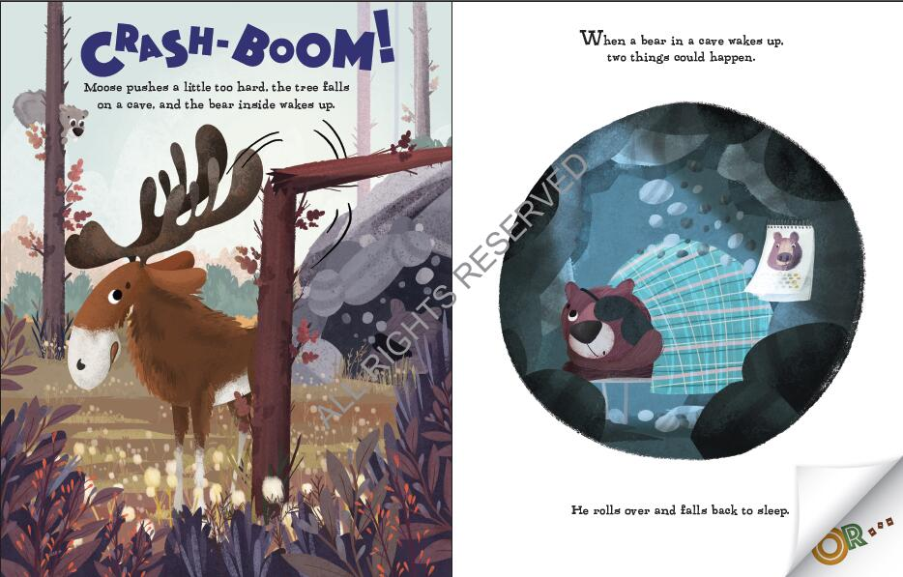

谢谢您的阅读！
请将回馈信息发至：张瑶: Yao@nurnberg.com.cn
----------------------------------------------------------------------------------------------------
安德鲁﹒纳伯格联合国际有限公司北京代表处
北京市海淀区中关村大街甲59号中国人民大学文化大厦1705室, 邮编：100872
电话：010-82449325
传真：010-82504200
Email: Yao@nurnberg.com.cn
网址：www.nurnberg.com.cn
微博：http://weibo.com/nurnberg
豆瓣小站：http://site.douban.com/110577/
微信订阅号：安德鲁书讯

